Rapport TP programmation linéaire : simplex

Nom : ASSOUMA

Prénom : Roukéya

Groupe : 01

Filière : 2ITE

Année universitaire : 2021- 2022

Sommaire

Introduction

Exercice 1 : maximisation du profit pour une entreprise de fabrication d’un même bien selon trois techniques différentes de production.

Exercice 2 : maximisation du bénéfice pour un atelier de confection de chemises.

Exercice 3 : minimisation du coût de transport pour une entreprise

Conclusion

Introduction

La programmation linéaire est une technique mathématique permettant de résoudre des problèmes d’optimisation comme la maximisation des bénéfices ou la minimisation des couts. Dans ce TP nous allons résoudre ces problèmes en utilisant Matlab.

Exercice 1 :

Pour cette partie l’entreprise veut augmenter son profit en utilisant trois techniques différentes pour la fabrication d’un même bien.
Soient : X1 le nombre de fois d’utilisation de la première technique
X2 celui de la deuxième technique
Et X3 celui de la troisième technique
Le programme correspondant à ce problème est le suivant :

Max Z = 3X1+ 4X2 + 5X3
Sous contraintes
0,5X1 + 1,5X2 + 2X3 ≤12
2X1 + 1,5 X2 + 0,5 X3 ≤15
X1, X2, X3 ≥ 0

Nous allons implémenter ce programme dans Matlab.

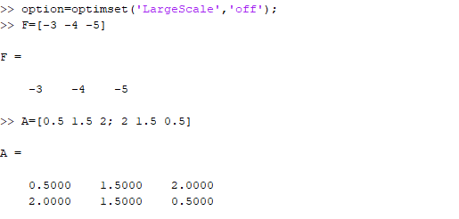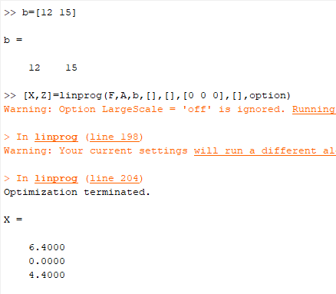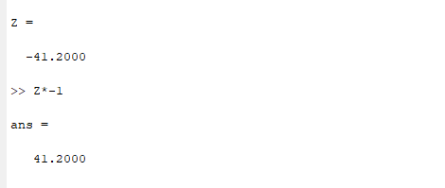

On obtient comme résultat :
Le profit maximum égal à 41 DH pour X1 =6.4, X2=0 et X3 = 4.

Exercice 2 :

Pour cet exercice l’atelier veut déterminer le nombre de lots de 10 chemises qu’il faut fabriquer pour obtenir un bénéfice maximum tout en respectant les contraintes.
Le programme correspondant est donc le suivant :
Soient : X1 le nombre de lots de 10 chemises du premier modèle
X2 le nombre de lots de 10 chemises du deuxième modèle

Max Z = 250 X1 + 160X2
Sous contraintes
10X1 + 20 X2 ≤150
40 X1 + 20 X2 ≤400
X1, X2 ≥ 0

On peut réécrire ce programme sous la forme suivante :
Max Z = 25 X1 + 16X2
Sous contraintes
X1 + 2X2 ≤15
4 X1 + 2 X2 ≤40
X1, X2 ≥ 0

Nous allons implémenter ce programme dans Matlab.

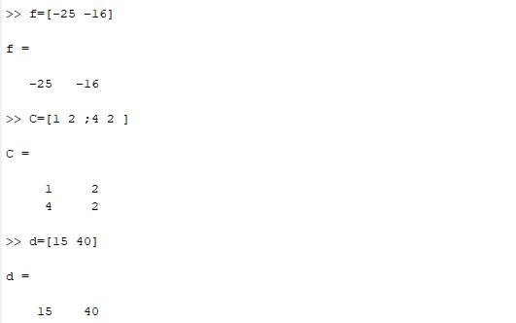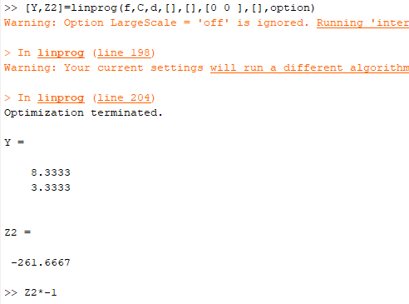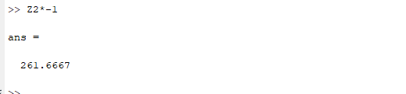

On obtient comme résultat :
Le profit maximum égal à 261.6667 pour X1=8.333 et X2=3.333

Exercice 3 :

Pour cet exercice l’entreprise veut déterminer un plan de transport de ses produits vers les points de ventes à un cout minimum.
Soient Xij les quantités de produits transportée de l’usine i vers le point de vente j avec
i= {1,2,3} , j= {1,2,3,4} et Xij >=0
Le programme correspondant est donc le suivant :

Min Z = 5 X11 + 6X12 + 6 X13 + 8X14 + 11 X21 + 9X22 + 4 X23 + 7X24 + 12 X31 + 7X32 + 8 X33 + 5X34
Sous contraintes
X11 + X12 + X13 + X 14 ≤ 15 000
X21 + X22 + X23 + X24 ≤ 12 000
X31 + X32 + X33 + X34 ≤ 23 000
X11 + X21 + X31 ≥ 10 000
X12 + X22 + X32 ≥ 5 000
X13 + X23 + X33 ≥ 20 000
X14 + X24 + X34 ≥ 15 000
Xij ≥ 0

Nous allons résoudre ce problème avec Matlab également.
Pour cela nous allons définir une fonction pour construire le programme du problème.

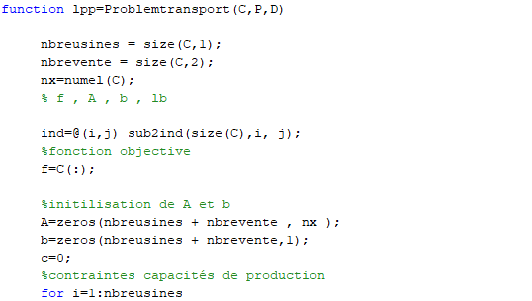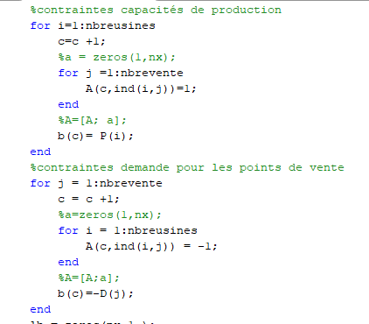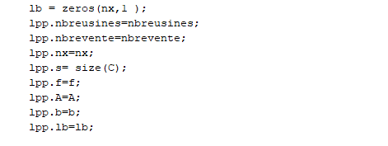

Et après nous allons exécuter ces lignes d’instructions suivantes :
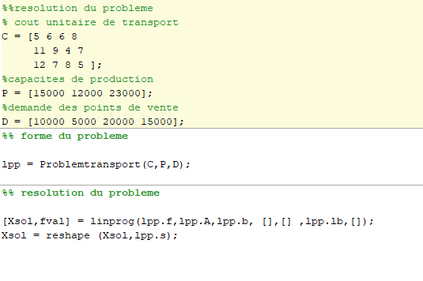
On obtient le résultat suivant :

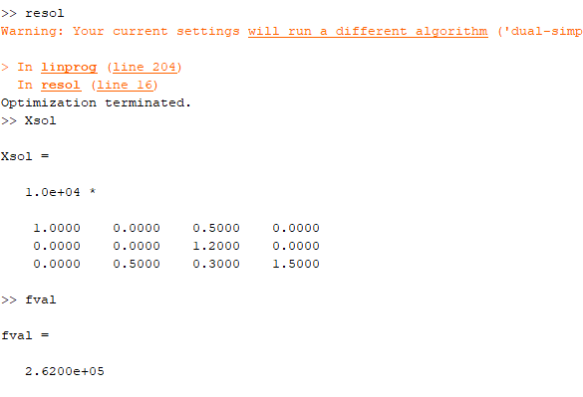

Le cout minimum est donc égal à 262 000 DH.
Conclusion

Ce TP nous a permis de mieux comprendre les problèmes d’optimisation et de savoir comment les résoudre en utilisant Matlab.

